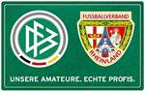
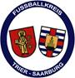
Ehrenliste

Kreisehrenpreisträger und DFB Club 10 1997 Günter Kremer SV Fortuna Fell

2015 Uwe Cronauer SV Geisfeld 2016 Werner Gorges FSV Tarforst
2017 Harald Emmerich TuS Mosella Schweich
2018 Josef Scheich SG Fidei
2019 Thomas Anton FC Könen 2020
2021 Maren Fey FSV Tarforst
2022 Uschi Fuhs (DFB Club 100) SV Ehrang 2023 Rainer Steffen (DFB Club 100) SG Fidei

Junge Fußballhelden

